Ingegneria del Software
Prova Scritta del 11 Luglio 2025 – bozza di soluzione

Tempo a disposizione: 30 minuti

Esercizio Gruppo 1
Dato il seguente codice Java:

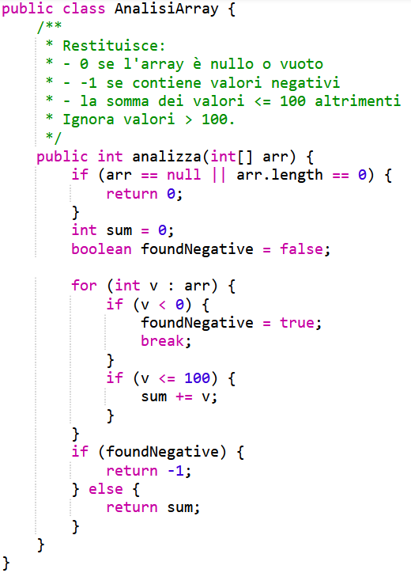

- Disegna il Control Flow Graph del metodo analizza(), identificando nodi e rami
- Scrivi una suite di test JUnit 5 che copra ogni possibile ramo (ovvero che soddisfi il criterio di branch coverage)
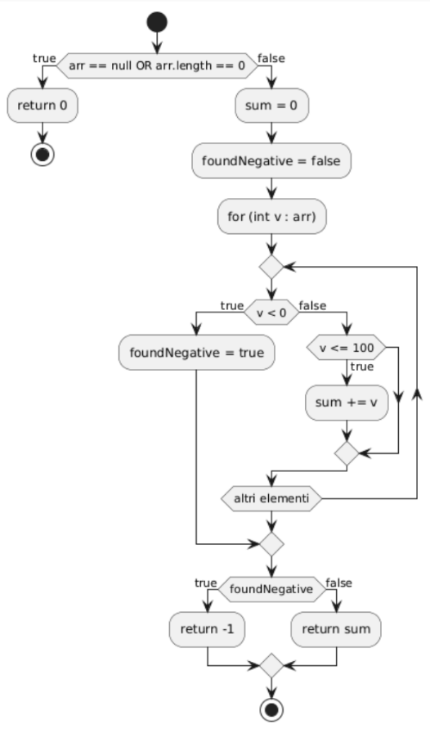
- Discutere l’eventuale minimalità della testsuite proposta. Una test suite minimale è un insieme essenziale e non ridondante di casi di test che: Copre un obiettivo specifico di testing (es. branch coverage o statement coverage), È composta da il minor numero possibile di test, Evita test duplicati o superflui (che non aggiungono copertura)

Rami principali
- arr == null
- arr.length == 0
- all'interno del ciclo:
  - v < 0 (porta al break e al ramo foundNegative)
  - v <= 100 (aggiunge al sum)
  - v > 100 (case ignorato, continua il ciclo)
- Dopo il ciclo:
  - foundNegative == true → return -1
  - foundNegative == false → return sum

Casi di test JUnit 5 (non minimale)

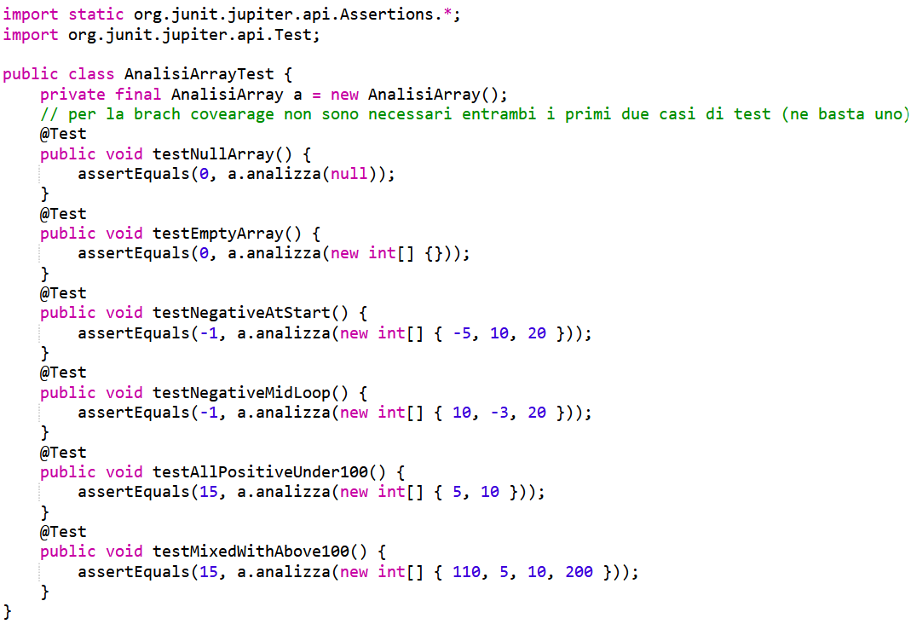

Casi di test JUnit 5 (minimale)

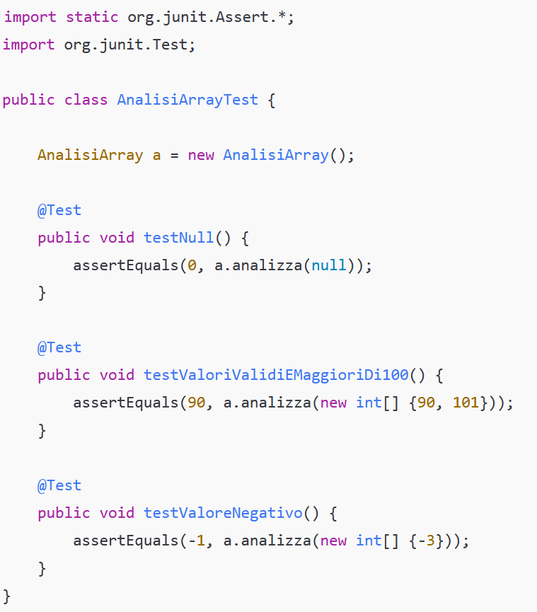

Discussione

I test coprono:

Ramo | Coperto da
arr == null | null
arr.length == 0 | —
v < 0 → true | {-3}
v < 0 → false | {90, 101}
v <= 100 → true | {90, 101}
v <= 100 → false | {90, 101}
foundNegative == true | {-3}
foundNegative == false | {90, 101}

L'unico ramo non coperto è arr.length == 0, ma non serve ai fini della branch coverage, perché è fuso con arr == null nel costrutto:

if (arr == null || arr.length == 0)

Questo è una sola decisione (OR), e nel test null il ramo arr == null è già coperto come true, quindi l’intero if va a true → coperto.

